Experiencias enviadas al hogar relacionas con el proyecto FIEP.
1.- Lanzamiento del proyecto: Díptico enviado a las familias a través de WhatsApp compartiendo el lanzamiento del proyecto FIEP, e informarles que se estará ejecutando a través de las experiencias de aprendizajes que se le han estado enviando a los párvulos al hogar.
A que responde el proyecto: Este proyecto de innovación responde a favorecer de manera sistemática, oportuna y pertinente el desarrollo integral, aprendizajes relevantes y significativos de los párvulos desarrollando actitudes de respeto y aceptación de la diversidad social, étnica, cultural, religiosa y física. Mediante este proyecto se realizarán experiencias educativas que permitan un nivel de aprendizaje más efectivo, donde conocerán su identidad propia, de otros pueblos originarios y costumbres a través del juego música y baile, además se fortalecerá la participación de las familias, comunidad educativa, comunidad local y participación de los párvulos quienes serán los principales protagonistas de la co- construcción de sus propios aprendizajes
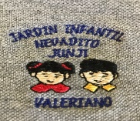

La Comunidad educativa del jardín infantil “El Nevadito” comparte a través de esta forma virtual por el contexto de pandemia l lanzamiento de su Proyecto FIEP llamado “CONOCIENDO Y RELEVANDO LA DIVERSIDAD DE CULTURAS EN NUESTRO PAIS”
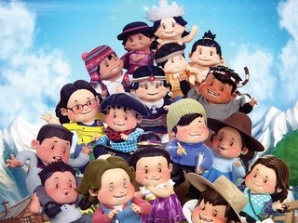

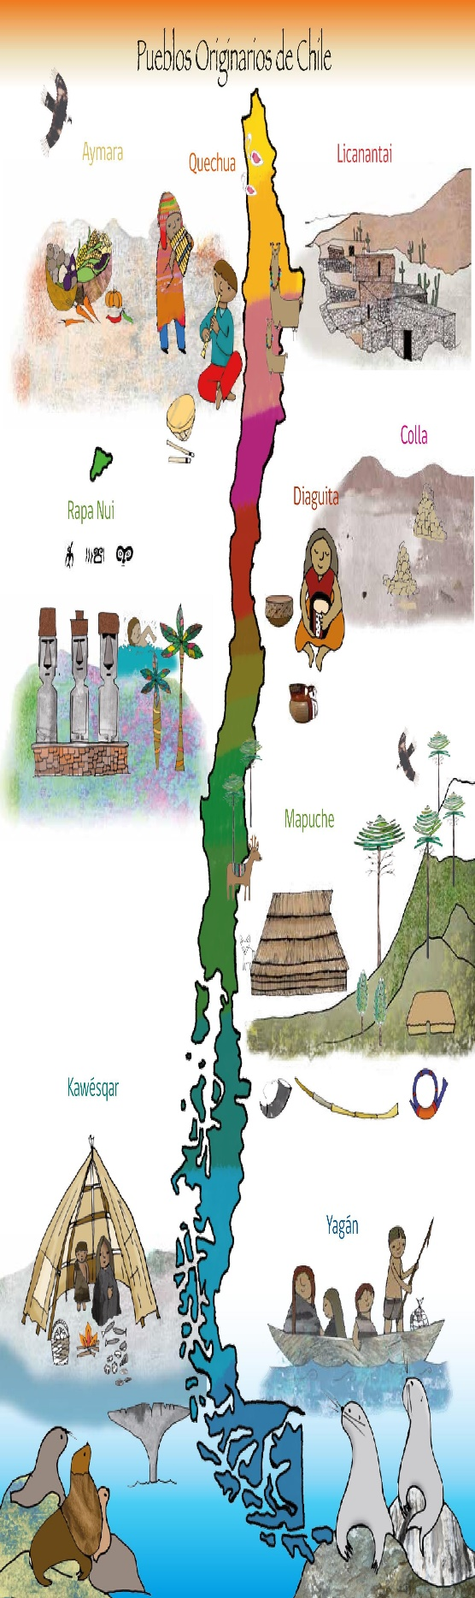
Objetivo general del proyecto:
Ampliar en los niños y niñas conocimiento de los diferentes pueblos originarios de chile a través de la danza, música, juegos y costumbres, valorando las diferentes culturas para fortalecer su propia identidad y conocer la diversidad de los pueblos que componen nuestro país.
Objetivo específico:
Conocer culturas de los diversos pueblos originarios a través de la música, danza y juegos.
Vivenciar costumbres de los pueblos originarios con el objetivo de familiarizarse con formas de vida de otros pueblos originarios.

2.- Conversatorios para rescate de las culturas de los pueblos originarios: Encuestas enviadas a las familias a través de WhatsApp sobre las hortalizas que cultivan según la cultura de cada familia.
Vivenciar costumbres de cada pueblo originario con el objetivo de familiarizarse con formas de vida. Pueblo al que pertenecen cada párvulo.
Lenguaje verbal: El lenguaje verbal posibilita que todos los niños y las niñas desplieguen una intensa actividad para construir e intercambiar significados en distintos contextos, con diferentes propósitos y personas. De esta manera, pueden participar activa y creativamente de la sociedad y de la red de significados compartidos que constituye la cultura: expresando sentimientos, emociones e ideas, reconociendo e interpretando ciertos aspectos particulares de culturas distintas a la propia, accediendo a diferentes tipos de información, potenciando su autonomía.
3.- Organización de jornadas de juegos: Juegos típicos enviados al hogar.
Corporalidad y movimiento: potenciar en los niños y niñas habilidades y actitudes que le permitan expresarse corporalmente. (Comunicar el bienestar que le produce el movimiento, al ejercitar y recrear su cuerpo en forma habitual, con y sin implementos u obstáculos).
Lenguaje artístico: Integra a todos aquellos medios de expresión que favorecen la sensibilidad estética, la apreciación y la manifestación creativa, como son lo plástico visual, lo corporal y musical, entre otros. Interpretar canciones y juegos musicales, experimentando con diversos recursos tales como, la voz, el cuerpo, instrumentos musicales y objetos)

- Limbo: Aprendizajes esperados: movimientos, desplazamiento, creatividad, reconoce el bienestar que le produce el movimiento. Comparte con su familia se divierte y disfruta de la actividad.
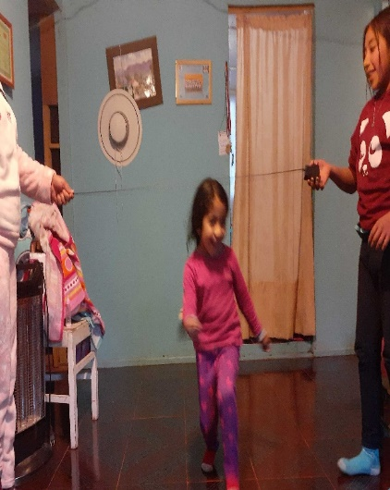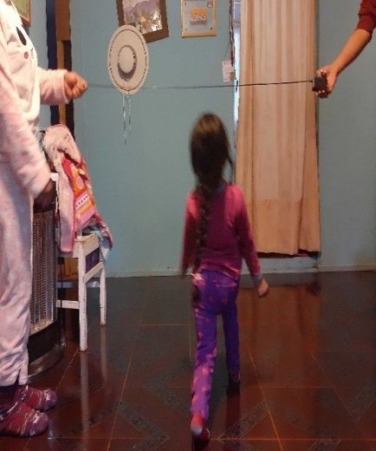
Florencia: junto a su familia comparte, se divierte, respeta turno, disfruta al ritmo de la música, juegan al limbo.

- Super luche: Aprendizajes esperados: Movimiento, equilibrio, diversión, desplazamiento, siguen secuencias de números, se integra toda la familia al juego, respeta turnos, varían las representaciones del luche.
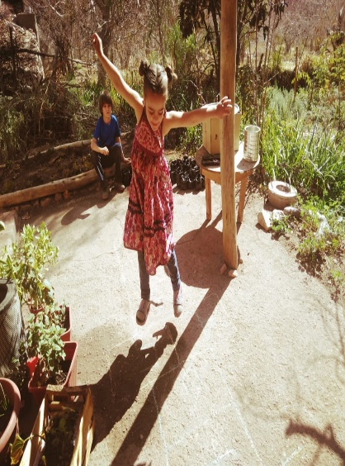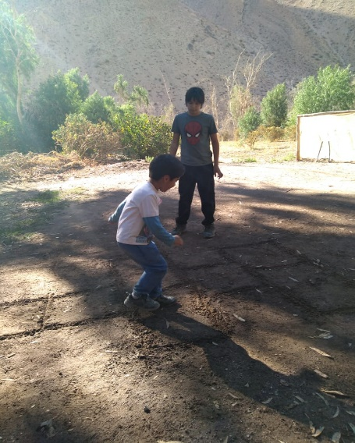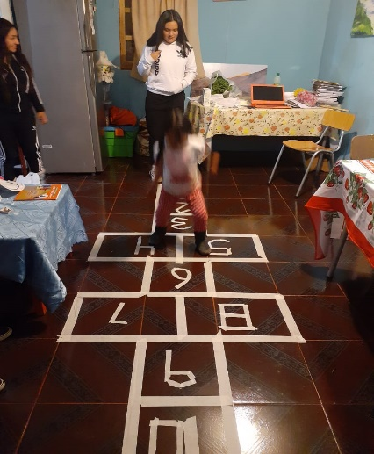
Niños y niñas del jardín; (Gracia, Pobrecillo, Florencia), se divierten junto a su familia jugando al luche, siguen secuencia de números.
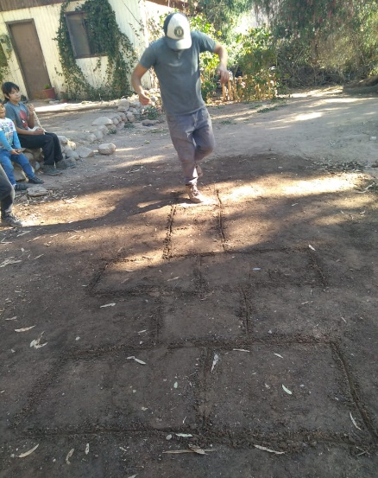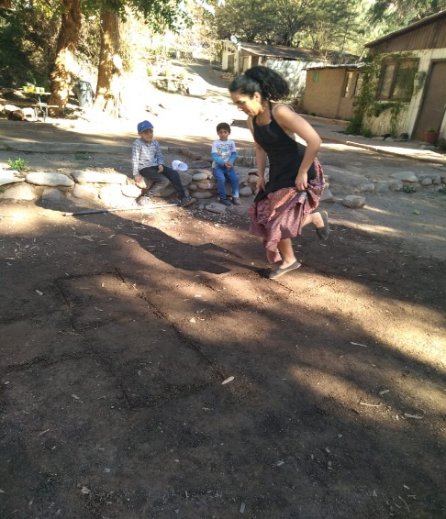
Los padres de Pobrecillo comparten junto a su hijo este juego divertido.
El trabajo con familias es importante en este tiempo de pandemia, se comprometen, se unen, comparten y logran realizar las experiencias juntos a sus hijos e hijas.

- Zancos: Aprendizajes esperados: movimiento, equilibrio, desplazamiento, creación artística utilizan material reciclado, dan uso a otro material para representar los zancos.
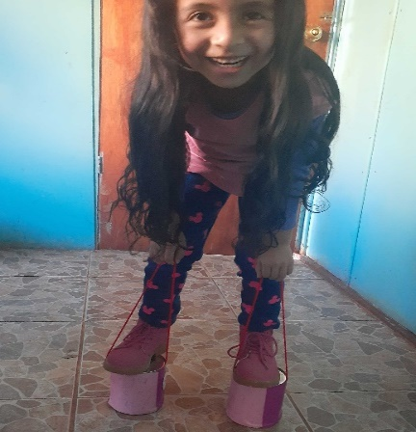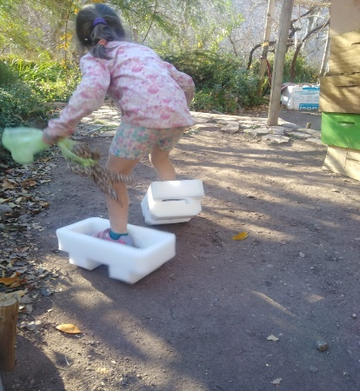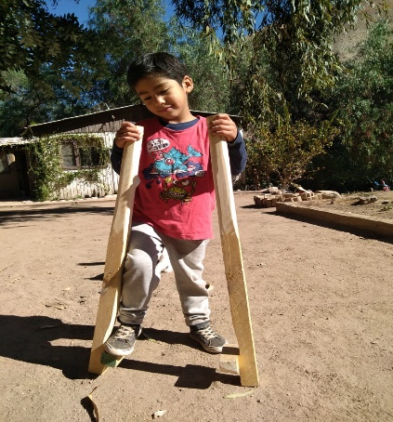
Niños y niñas juegan con zancos creados a las necesidades e intereses de ellos mismos, utilizan material reciclado.

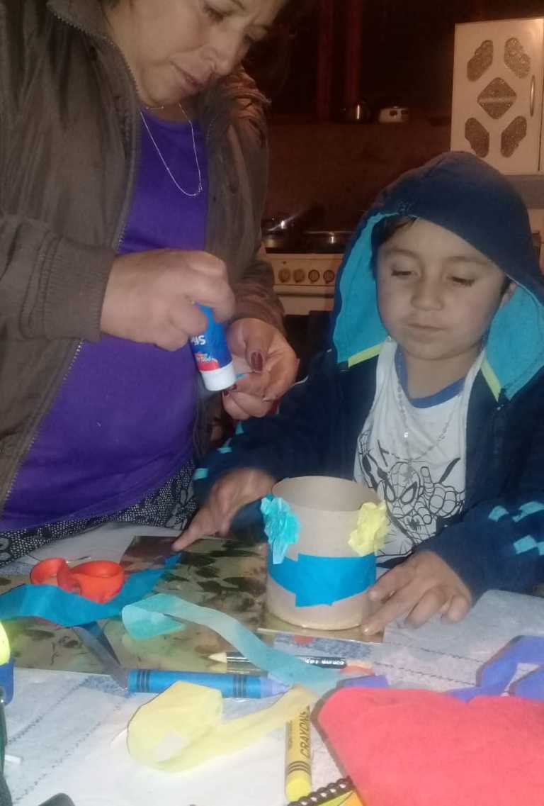
Se integran las familias a las experiencias enviadas, interpretan las experiencias a los intereses de cada párvulo.
Esay Carmona, junto a su abuelita confeccionan un auto utilizando los materiales reciclados.

4.- Generar experiencias lúdicas donde puedan recrear costumbres de pueblos originarios.
Comprensión del entorno sociocultural: potenciar habilidades y conocimiento comprender y apreciar la dimensión socio cultural de su contexto, actuando y transformando al convivir con otros reconociendo y respetando su diversidad. Apreciar diversas formas de vida de comunidades, del país y del mundo, en el pasado y en el presente, tales como: viviendas, paisajes, alimentación, costumbres, identificando mediante diversas fuentes de documentación gráfica y audiovisual, sus características relevantes.

- Germinación del poroto: Aprendizajes esperados: manifestar interés y asombro por diversos elementos, explorando, preguntando, observando y describiendo.

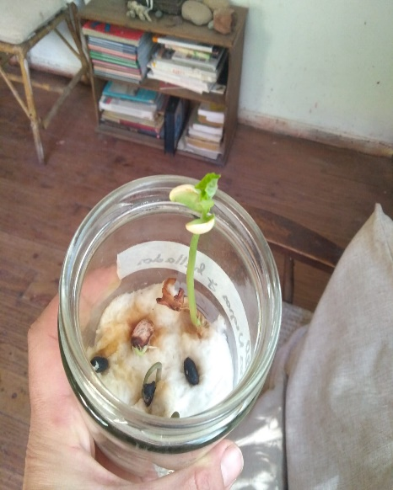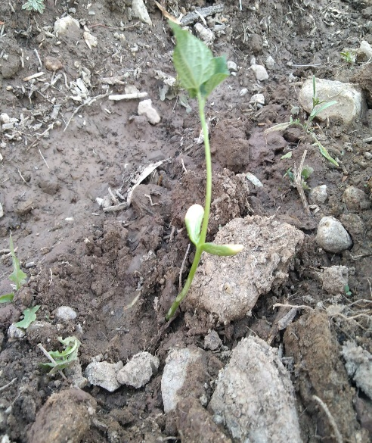
Familia de Pobrecillo realizan la germinación del poroto, observan los cambios de la semilla en un frasco con el algodón y cuando ya esta lista, la plantan en la tierra.

- Preparemos una ensalada: Aprendizajes esperados: autonomía, desarrollo del lenguaje, pensamiento matemático, convivencia-

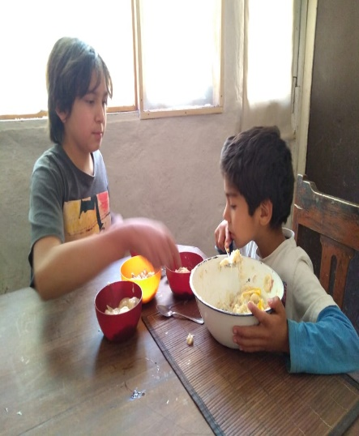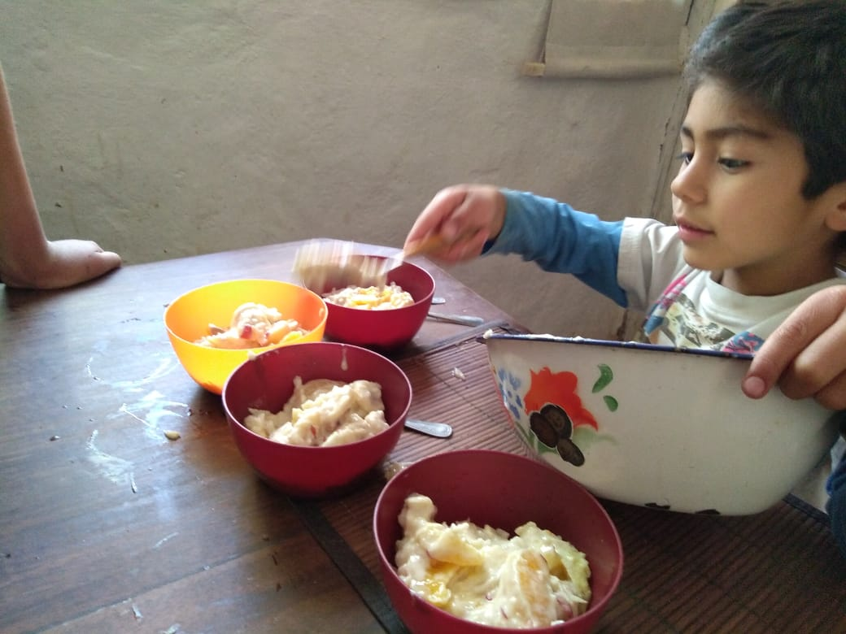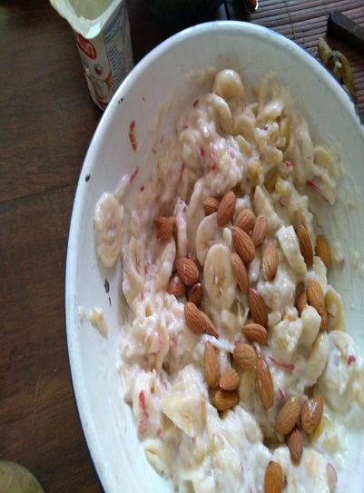
Párvulo junto a su amigo prepara una ensalada de frutas saludable.
Utilizan plátano, almendras, manzana.

- Juguemos con linternas: Aprendizajes esperados: manifestar interés en participar en diversas situaciones y juegos. Manipular, observar, preguntar.

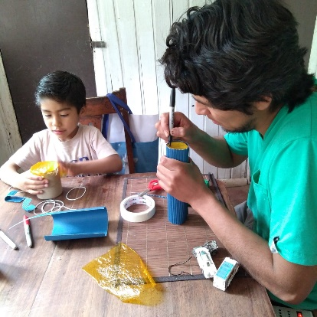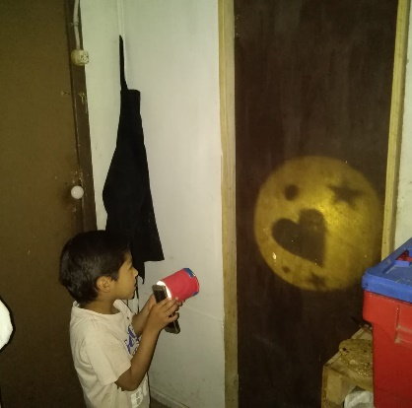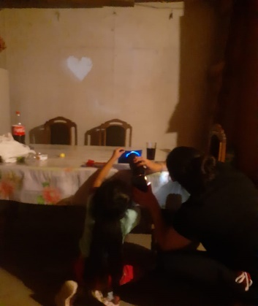
Párvulos junto a su familia, comparten y disfrutan de la experiencia, construyendo una linterna para poder proyectar en la pared. Dibujan figuras geométricas.
La linterna, las velas y las lámparas a parafina eran esencial hace años atrás ya que en la localidad no había luz eléctrica y se usaban muchos estos elementos para poder iluminarse.

- ¿En que ayudo hoy? Actividades cotidianas:

Los párvulos colaboran a ordenar su pieza, la barren, hacen su cama, ordenan su espacio.
No tenemos registro fotográfico ya que las familias a quien se les envió la experiencia no tienen conectividad.

Estas experiencias de aprendizajes se retroalimentan a cada familia, felicitándolas por su compromiso y dedicación al realizar las experiencias que se envían al hogar vía WhatsApp por el tiempo de pandemia que estamos pasando, se felicita por integrar a la familia en general y la manera que realizan las experiencias de acuerdo con los interés y necesidades sus hijos e hijas, variando en la confección del material, la utilización de elementos naturales y material reciclado.

Este ultimo mes se esta trabajando con los pueblos originarios de norte del país, Collas, Aimaras y Diaguitas; a través de la alimentación, el sahumerio y las plantas medicinales.
CARTILLA PARA REALIZAR EN EL HOGAR LA SEMANA DEL 13 AL 21 DE OCTUBRE.
OBJETIVO: Conocer la medicina de pueblos originarios (Collas, Diaguitas, Aimaras) a través de las plantas o hierbas medicinales y los beneficios que tiene para la salud.
Pueblo Originario Aimara
Llantén: Combate el cancer.
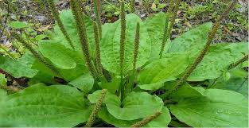
Yerba buena: Dolor de cabeza.
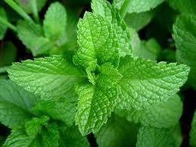
El suico: Tos.
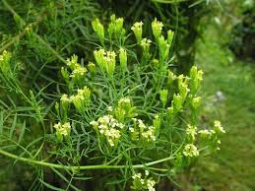
Paico. Dolor de estómago.
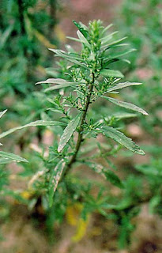

Pueblo Originario Colla
Chachacoma: Mal de altura.
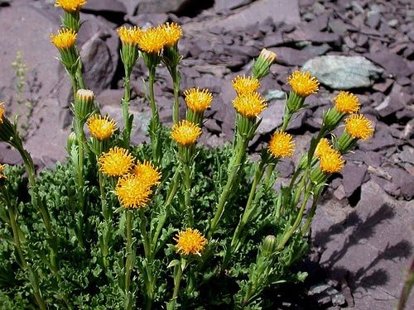
Bailahuen: Dolor de estomago.
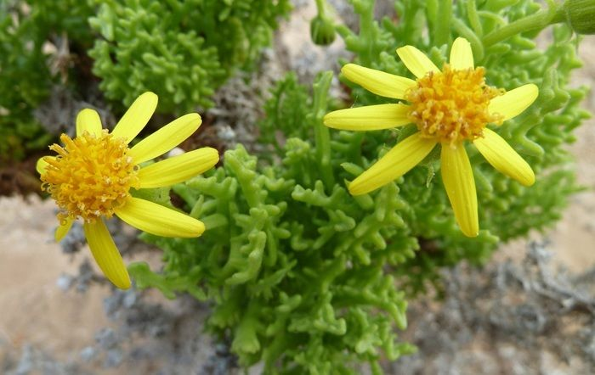
Salvia: tos y resfrió.
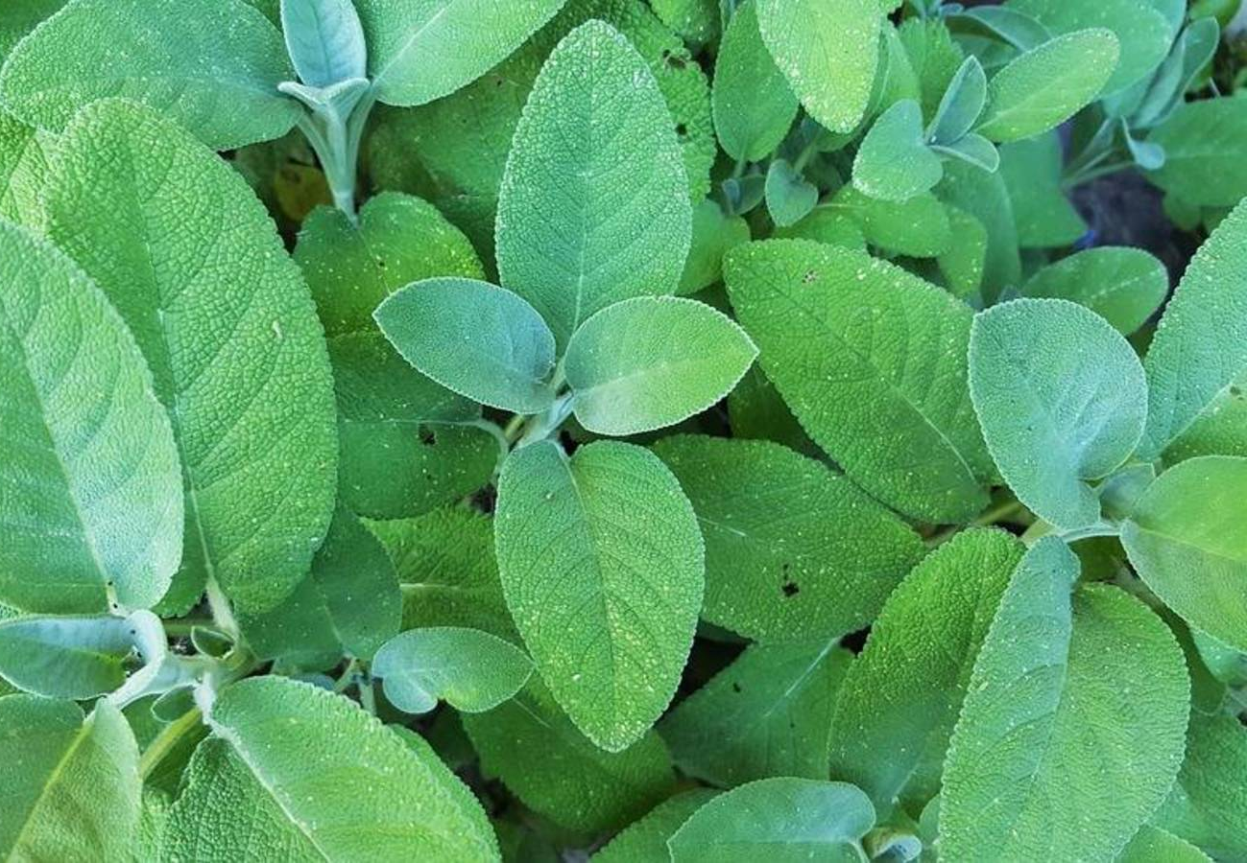
Palqui negro: cicatrizante de heridas.
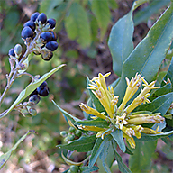

Pueblo Originario Diaguita
Cedrón: Dolor estomacal
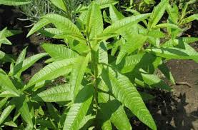
Romero castillo: Estreñimiento y diarrea, enfermedades del hígado.
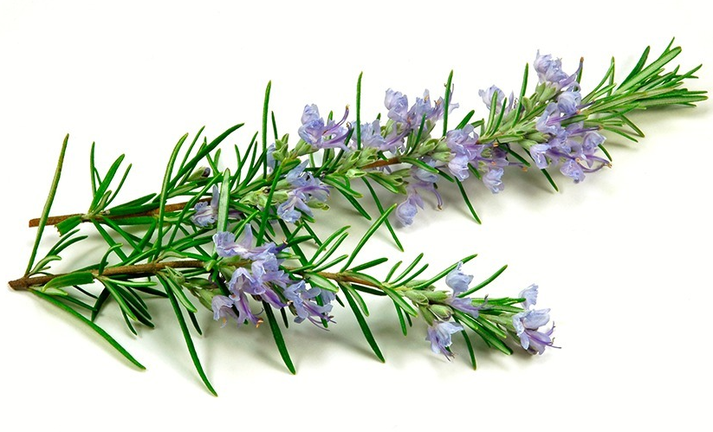
Menta pastilla: Cólicos, náuseas, dolor de cabeza y mareos.
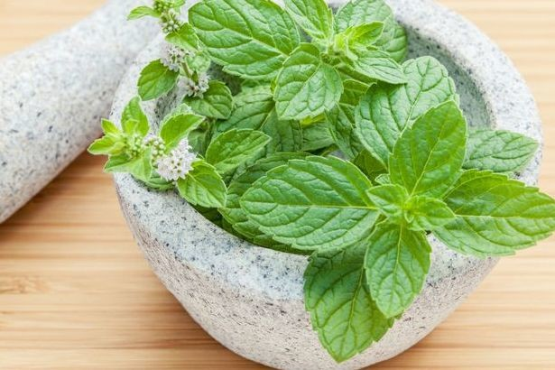

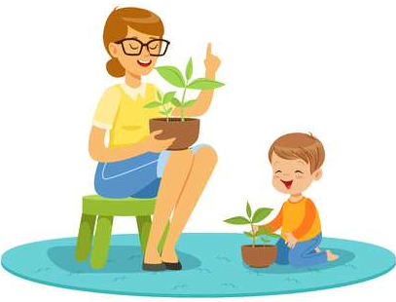
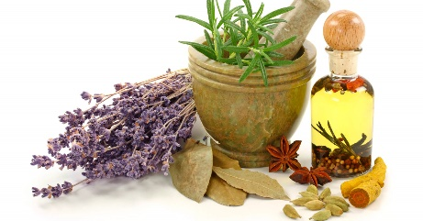
Conozcamos las hierbas medicinales que utilizan los diferentes
pueblos originarios de Chile:
- Busquemos en casa hierbas o plantas medicinales que conozcamos, y veamos si se parecen a los que utilizan los pueblos (colla y aimaras).
- Comparen, tomen el olor, colores, forma.
- Si tienen alguna hierba medicinal pueden trasplantarla a un recipiente, y cuidarla, para cuando retornemos al jardín la puedan traer y la plantamos en el huerto.
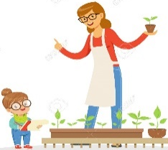
- Pídale a su mamá que te haga una agüita de hierba, tómale el sabor descubriendo que hierba es, y que te explique qué mal estar nos puede ayudar a curar.
- Converse con mamá para que más podemos utilizar las plantas medicinales.

Ahora puedes contarnos como resulto la experiencia:
_______________________________________________________________________________________________________________________________________________________________________________________________________________________________________________________________________

EXPERIENCIAS REALIZADAS EN EL CONTEXTO DE FIEP (fondo innovación educación parvularia)
JUGUEMOS A JARDINEAR
Fecha: agosto 2020 responsable: Angélica Huanchicay

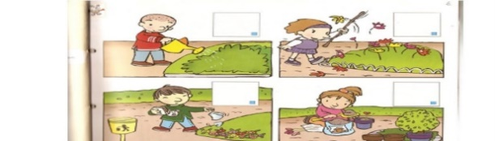
Aprendizajes Cuidar A Los Seres Vivos, Respetar El Medio Ambiente, La Importancia Del Agua, Desarrollar El Lenguaje, conocer tipos de cultivos.

RELACIÓN CON FIEP: el rescate de costumbres es uno de los
Objetivos específicos del proyecto por lo cual se aborda
A través de esta experiencia y con una encuesta a las familias relacionada a la tamatica.
Materiales Plantas, Agua, Envases De Plástico.
Paso a paso
Si tiene patio, salga con el niño o niña a regar las plantas, a limpiar las plantas, convérsele de lo que están haciendo mientras la o lo acompaña. Explíquele los cuidados que requiere este ser vivo
Si el niño o la niña está más grande, pueden brindarles la oportunidad de que ellos o ellas cuiden las plantas, que plante una planta, que la riegue, pueden hacer una libreta donde vayan dibujando juntos los cambios que observan semanalmente
Para avanzar un nivel más allá en el cuidado de la naturaleza, pueden idear de qué manera reutilizar el agua para regar, por ejemplo, el agua que lavan las verduras pueden almacenarla y luego utilizarla para regar
Fabriquen juntos una regadera, pueden reutilizar una botella plástica de bebida, de detergente, de champú y decorarla y personalizarla a su gusto
A cuidar el medio ambiente y a disfrutar.

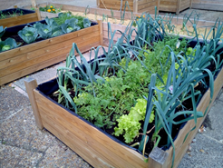
ENCUESTA REALIZADA A LA FAMILIA
PODEMOS COMPARTIR SI TENEMOS HUERTOS EN EL HOGAR
¿Tiene huerto en su hogar?
¿Que siembra o planta en su huerto?
¿Cómo prepara la tierra?
¿Quiénes colaboran en el trabajo del huerto en su hogar?

Se reciben las encuestas a través de wasap y otras formas como en físico o contacto telefónico directo con las familias de lo cual se hace un pequeño informativo para devolver a las familias
De esta forma se realiza rescate de las formas de cultivos, cambiando conversatorio presencial por encuestas virtuales en el marco de la pandemia COVID-19
Se logra la participación del 90% de las familias, en las encuestas.

INFORMACION COMPARTIDA CON LAS FAMILIAS DESPUES DE HABER REALIZADO LA ENCUESTA
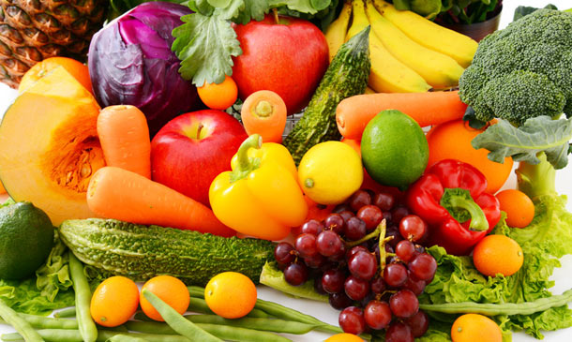
Sabía usted que antes en Valeriano las personas cultivaban:
- trigo, maíz, zapallo, porotos, chicharos. Con
Estos cultivos cubrían gran parte de sus necesidades alimenticias.
- mas el queso, la leche y la carne de cabra que producían siendo
la mayoría crianceros.
- Además las frutas eran damascos, duraznos, higos, brevas, membrillos,
Almendras, nueces, frutos de los cuales se hacían dulces y mermeladas.
En la actualidad se ha enriquecido la variedad de cultivos dando paso a una
Alimentación más variada.. Hoy también se cultivan:
Lechugas, rabanitos, zanahorias, porotos verdes, tomates, morrones,
Ají picante, acelgas, espinacas y yerbas aromáticas como cilantro, cibulet,
Perejil, albahaca, orégano y frutas como frutillas, sandias, naranjas,
Frambuesas, pepino dulce etc.
Motivamos a usted a poder generar espacio para hacer su propio huerto e ir trabajando con sus niños y niñas para generar conciencia sustentable y valorar lo que nos aporta la naturaleza, dando realce a la consecuencia de nuestros actos .y cómo podemos aportar en esta con el cuidado de nuestros cultivos.
Puede contarnos como le fue e intercambiar información sobre cultivos para generar aprendizajes en comunidad. Si no dispone de espacio puede hacer un cultivo pequeño en un cajón o macetero… le invitamos a vivir esta experiencia integral.

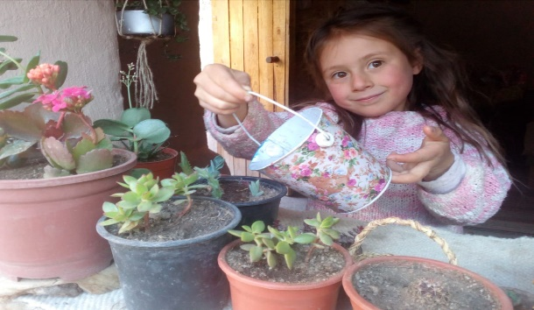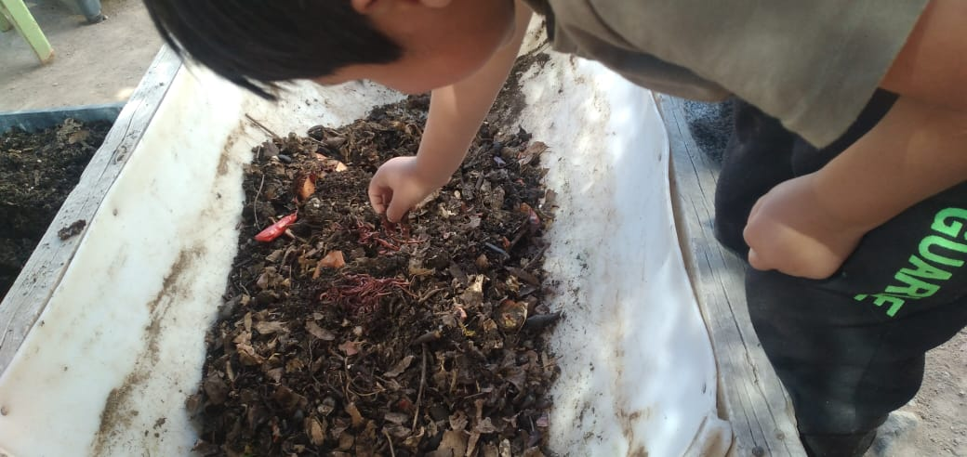

Evaluación: se logra rescatar tipos de cultivos de antes con el objetivo de comparar con los cultivos actuales. Las familias hoy desarrollan sus propios cultivos e integran a los niños y niñas en estas labores, lo que hace que ellos valoren, respeten y colaboren en los cultivos apreciando así su entorno. Además en estas prácticas se fortalecen variados aprendizajes, es por esto que se ha motivado a las familias para que se sumen a esta práctica que sin duda genera variados aprendizajes.

eeva

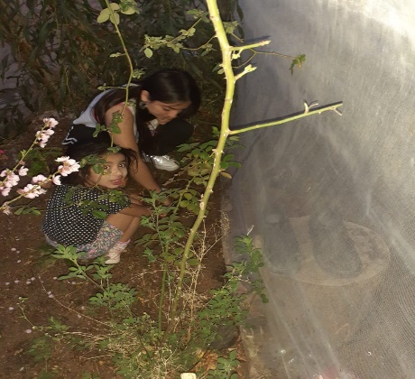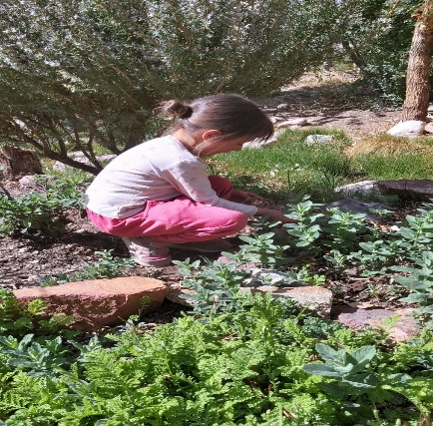

LES INVITAMOS A PREPARAR PANCITOS.
Investiguen recetas, aprovechen de llamar a alguien de la familia que sepa,
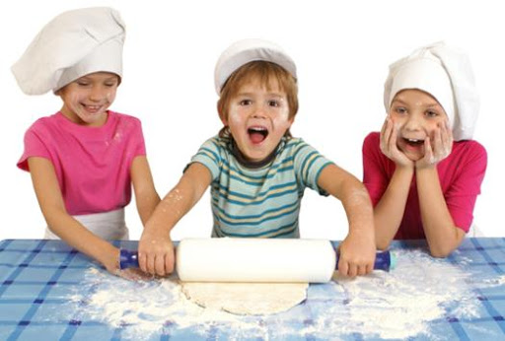
0 algún vecino, amigo/a Una vez que tengan la receta, pueden dibujarla para que no se les olvide,
Pídale ayuda a su hijo/a para ello Ahora busquen los ingredientes: harina, agua, aceite y sal
Manos a la masa, junten los ingredientes y pónganse a amasar,
Conversen qué pasó con los ingredientes
Cuando esté lista la masa, hagan sus pancitos, pueden variar en las formas tradicionales,
Seguro su hijo/a tendrá muchas ideas para ello
Ahora, prepárense para cocinarlos, conversen de los cuidados que debemos tener en la cocina,
de qué hacemos para prevenir accidentes
Al horno los panes, si no tiene hornos, aplanen la masa y háganlos en el sartén
Ahora…solo a disfrutar en familias

Aprendizajes Vínculos Afectivos, Motricidad, Nociones Matemáticas, Ciencias, Lenguaje rescate de costumbres generando estas experiencias en familias preparando recetas fortaleciendo aprendizajes-
Nivel medio y transición. 2 a 6 años.

POBRECILLO prepara pancito con el apoyo de su papa, en el hogar fortaleciendo vínculos afectivos, además refiere la familia que cuentan cantidades y fortalecen secuencias en relación a la mezcla de los ingredientes.
Esta experiencia permite vivenciar costumbres de su comunidad local.
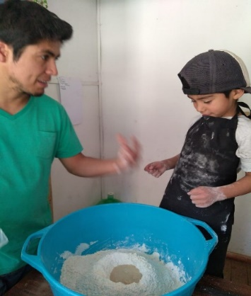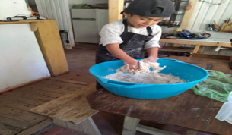

FLORENCIA: prepara pancito con su mama, según la retroalimentación de la mama vía telefónica, nos cuenta que lo paso muy bien y logra contar, comparar, e ir contando los ingredientes a la vez que los agrega.
Además comparte que preparan otras recetas y que fueron incentivadas por ña experiencia “haciendo pancitos”
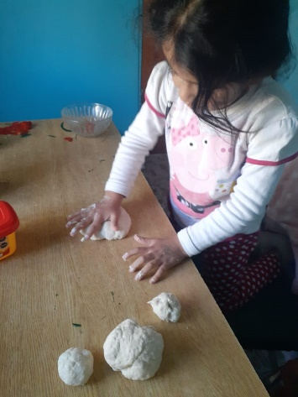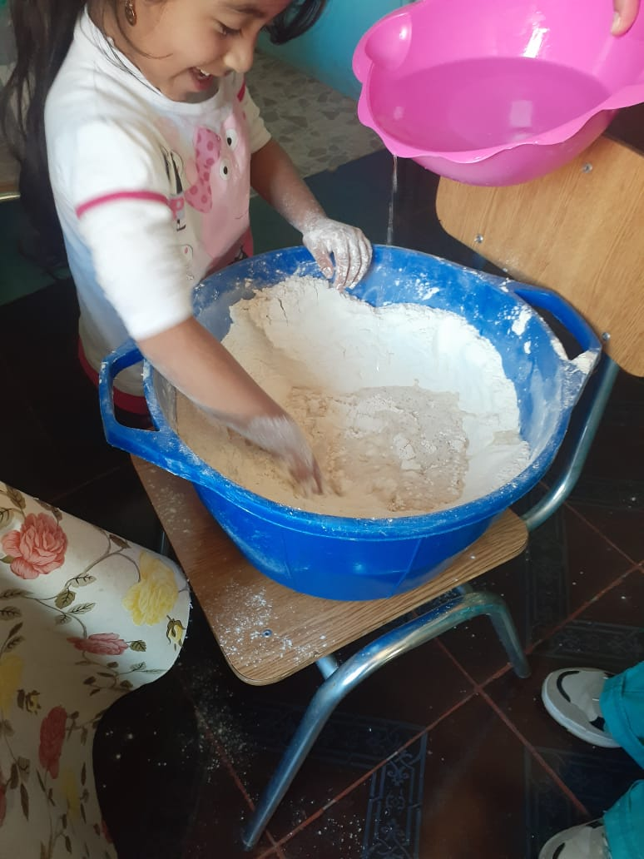

EXPERIENCIA EDUCATIVA
Fecha: 22 de septiembre Responsable: Angélica Huanchicay
Aprendizajes: comprender atraves de la escucha atenta, realizando sencillas descripciones del texto.
Explicación de la experiencia: elija un lugar cómodo para realizar esta experiencia, invite a la familia para que puedan compartir estas adivinanzas, y compartir otras que sepan. Lea la adivinanza y de la posibilidad que su hijo o hija pueda adivinar, aproveche la instancia para hablar de las hortalizas conocidas y otras que no
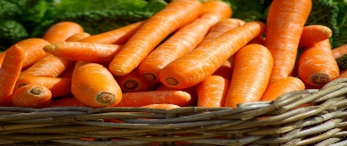
Adivina esta adivinanza
que es muy larga y anaranjada.
Les encanta a los conejos
porque con ella verán más lejos.
¿De qué verdura se trata?

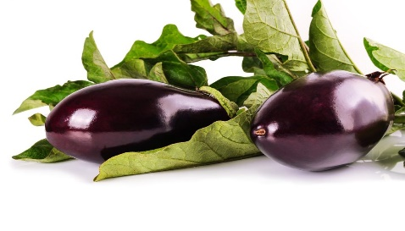
Veo a una señorita que está en el mercado,
trae la cola verde y se viste de morado.
Esta señora está muy aseñorada,
está estrenando un sombrero verde
y trae puesta una falda morada.

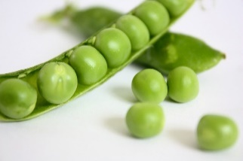
Dentro de una vaina vamos
pero ni sable ni espada somos.
Tenemos vaina sin ser sable,
el que nuestro nombre sepa,
que pasé al frente y hable.

Se realiza contacto telefónico con la mama de Florencia y participa su hija Florencia “adivina a través del teléfono” y dice adivinanzas al agente educativo, quien a la vez responde y propone hacer video llamada, pero dice que no. pero sigue en la comunicación y se pasa un rato agradable con Florencia y su mama.

POBRECILLO: comparte con agente educativo, que realizan la actividad de las adivinanzas, observa que le cuesta un poco adivinar. Pero cada participante aporta con una adivinanza más simple. Además agrega que son momentos entretenidos así que esperan que este la familia completa. Para realizar las experiencias. Lo veo un poco decaído quizás porque está un poco enfermo.
Agente educativo acoge su retroalimentación y felicita por sus logros además motiva para que pueda escuchar a pobrecillo ver cómo se siente y motivar para que pueda seguir compartiendo estas experiencias.

CARTILLA PARA REALIZAR LA SEMANA DESDE EL 13 AL 21 DE OCTUBRE
Objetivo: conocer alimentación de pueblos originarios, descubrir semejanzas y diferencias.
Reconocer algunos alimentos que son de uso común entre los pueblos originarios.
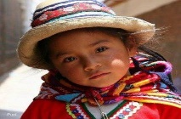
Aymara
Diaguitas
Colla
Alimentos:
- Maíz Zapallo, quínoa, porotos, ají, papas,
- Frutos silvestres algarrobo, chañar y copao

Alimentos:
- Carne de oveja , llama vacuno, aves y pescado
- Leche, queso
- Maíz, trigo, porotos, lentejas, garbanzos.

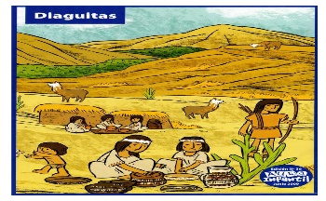
Alimentos:
- Papa. yuca, maíz, quínoa, porotos, habas.
- ají, ajo, la calabaza.
- pimentón maíz, cebollín, espinacas y perejil

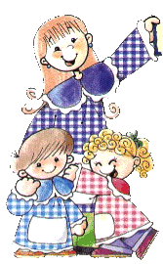
Hoy les invito a conocer los alimentos de los pueblos originarios junto a sus hijos e hijas y que recolecten: leguminosas o granos que tengan en sus hogares además pueden aumentar variedad con tacos de algarrobo y coquitos de chañar.
Luego las observen identificando sus propiedades:
Como: tamaño, forma, colores etc., además pueden
Contarlas, agrupar, sumar. Restar etc. Dependiendo
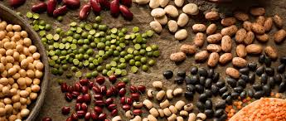
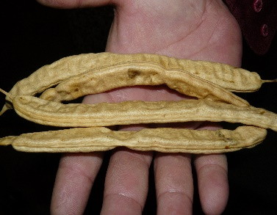
De la edad de los niños y niñas.
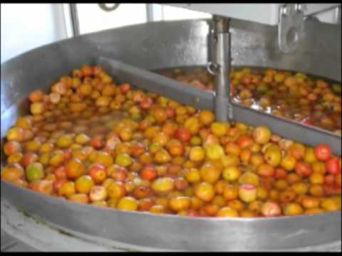
Pueden buscar un recipiente transparente y colocan las semillas pueden escuchar sus sonidos, colores, movimientos etc. Nos cuentas como resulto la experiencia. _____________________________________________________________________________________________________________________________________________________________________________________________________________________________________________________________________________________________________________________

Informe proyecto fiep

Iniciamos nuestras actividades en conjunto con mi compañera ELCI María franco, del jardín sendero de Esperanza del Tránsito. Se crea un video llamado ‘’El regreso del sol a la tierra’’. Preparamos un ritual con el que saludamos a las familias de puchuscos y puchuscas.
El objetivo de este ritual es acercar esta ceremonia a las familias, para que conozcan nuestro trabajo a atraves de la cultura diaguita, la cual nos encontramos insertos en nuestro territorio. Este video contiene imágenes relevantes de los elementos de la naturaleza que son: sol (tata inti) agua (anco) viento ( lui) tierra (pachamama). Agradecemos como hijos de la tierra por todo los que nos proporcionan estos elementos. Y se realiza agradecimiento a la tierra con las ofrendas; frutas, semillas seca, verdura que son enterrada, en nuestra madre tierra (pachamama).
Para finalizar esta ceremonia se realiza un sahumerio de agradecimiento por las cosechas y para ahuyentar plagas y posibles enfermedades, también se pide por la protección de los puchuscos , puchuscas y sus familias y además para todo nuestro equipo de trabajo.

Trabajo en conjunto

ELCI: María Franco ELCI: Juana Huanchicay
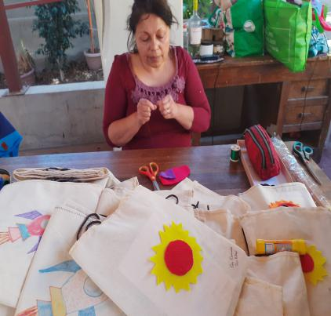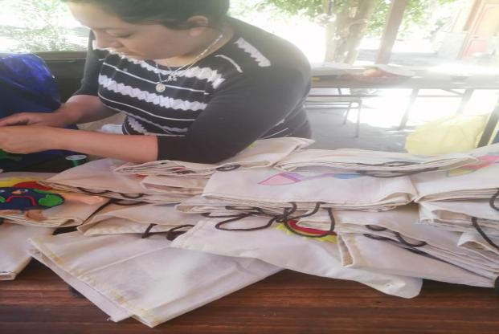

Para fortalecer este video creamos un libro didáctico llamado: ’’Celebremos en familia el regreso del sol a la tierra’.
Hoja1) Los elementos de la naturaleza
Hoja 2) Mantel a la pachamama
Hoja 3) Sahumerio con hierbas medicinales
Hoja 4) La ruka de la machicua (mujer sabia conocedora de la naturaleza)
Hoja 5) La naturaleza y sus beneficios

Los elementos de la naturaleza: estos elementos naturales los utilizamos para satisfacer nuestras necesidades básicas y para los pueblos originarios son muy importantes como la pachamama es la fuente de vida. El tata inti es el rey fuente de todas las riquezas de las plantas y animales y los seres humanos.
El anco (agua) es un ser vivo es la savia vital de plantas animales y el ser humano.
El lui (viento) es quien nos purifica nuestro respirar nos mantiene vivos.

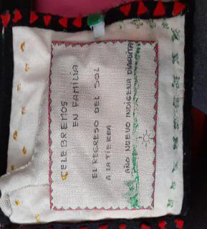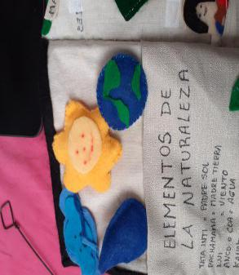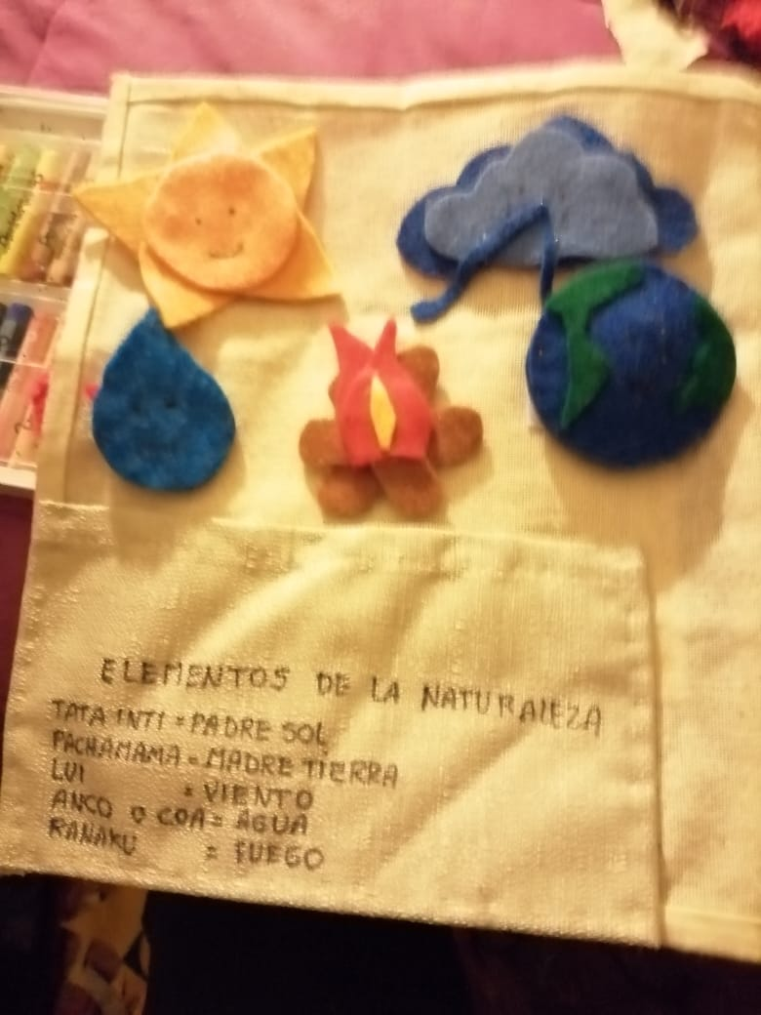

Retro alimentación de las familias.
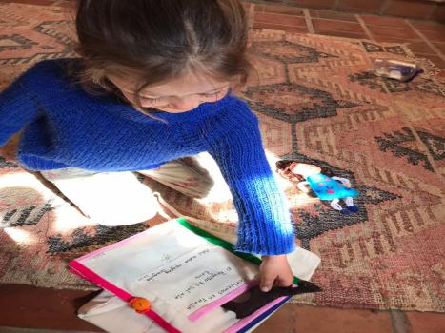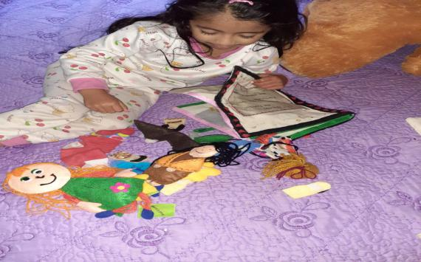

Aprendizajes:
Manifestar interés asombro por diversos elementos y situaciones y fenómenos del entorno natural.

Manto a la pachamama: los telares representan el sentir de las personas donde se plasman sueños y espíritu para dar formar a sus tejidos.

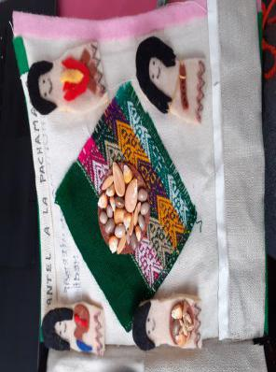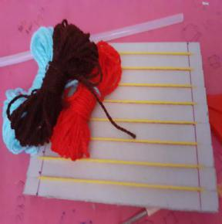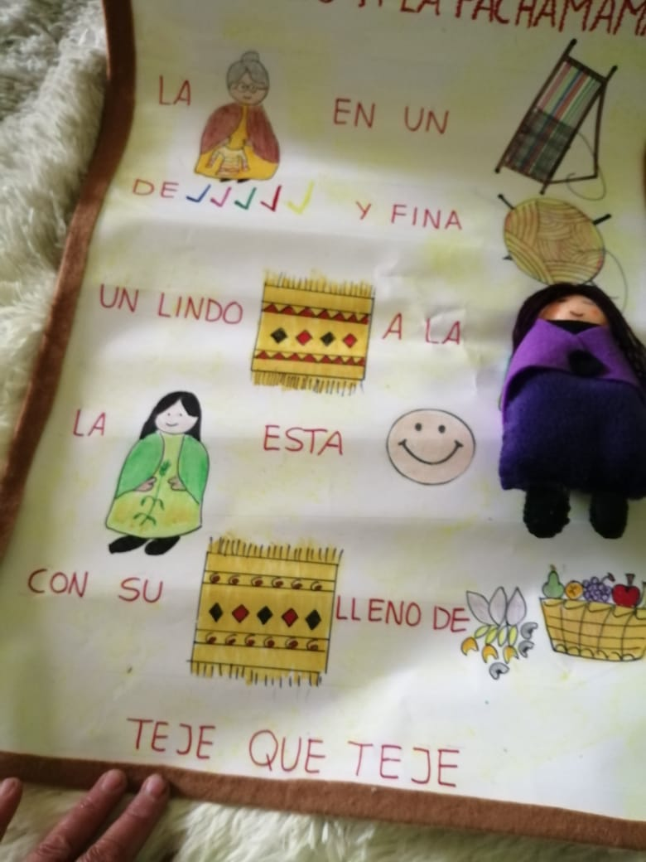

Retroalimentación de las familias.

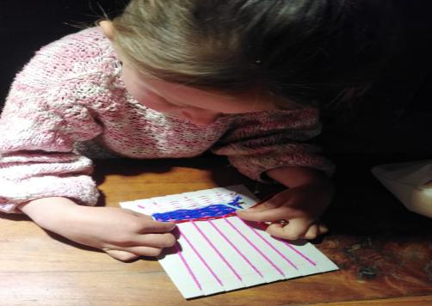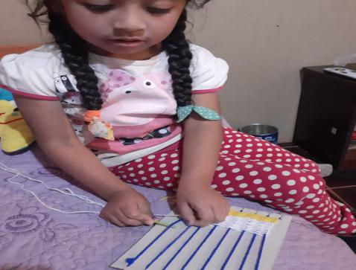

Aprendizajes:
- adquisición de vocabulario en lengua kakan
- Desarrollar habilidades motricidad fina
- Coordinación de movimiento
- Genera vínculos con las familias.

Sahumerio: El sahumerio para los pueblos originarios es importante ya que pueden utilizarlos como bien medicinal que realizan para distintas ocasiones.
Hierbas medicinales de relajación en el que es beneficioso para la salud espiritual.

Estrellita aromática: fue diseñada para la contención de niños y niñas en esta pandemia a través de hierbas medicinales relajantes y a la vez sensorial utilizada como un mini cojín que lo usan en sus camas.

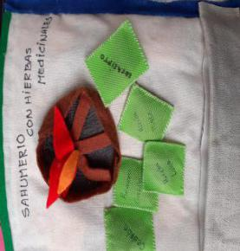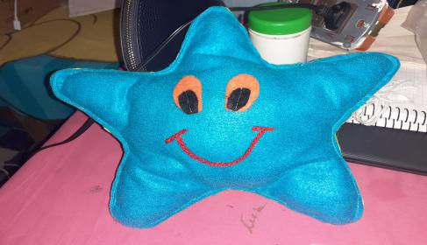

Retro alimentación de las familias

Aprendizajes:
- Comunicar algunas propiedades básicas de los elementos naturales que explora tales como texturas tamaños olores y colores.

Ruca: casa diaguita en las que vivían nuestros ante pasados.
Machicua: (mujer sabia de la naturaleza) conocer la mujer sabia de las hierbas medicinales dentro de la comunidad diaguita.

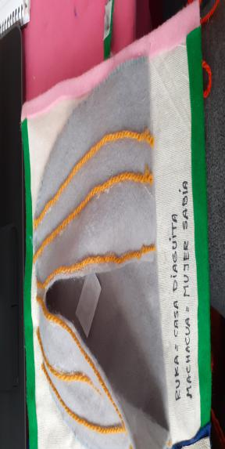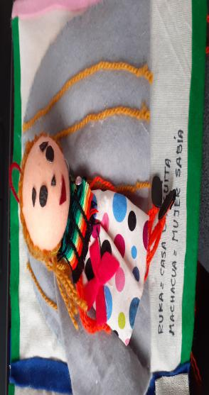

Retroalimentación de las familias.

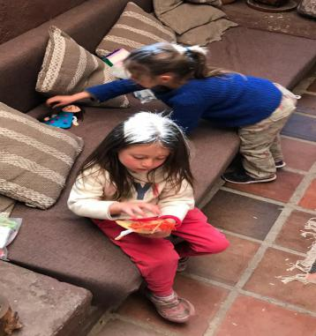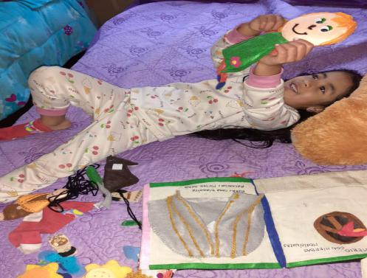
Aprendizajes:
- Reconocer mujer sabia de hierbas medicinales conocer las habilidades de esta persona dentro de la cultura
- Se envía muñequita con la intención de que puedan interactuar con material noble creado a mano para fortalecer el juego en niños y niñas se estimula la imaginación y despierta la curiosidad a través de la creación de ropa para su muñequita para fortalecer la motricidad fina.

El huerto en mi hogar: El objetivo de esta actividad es para fortalecer y relevar el cuidado de la naturaleza
Verduras: Es muy importante el consumo de verdura porque son saludable y beneficioso y nos aportan vitaminas a nuestro cuerpo.
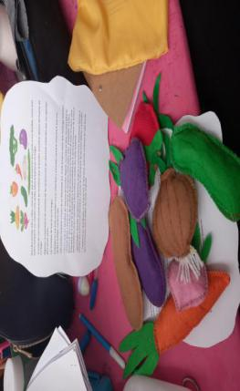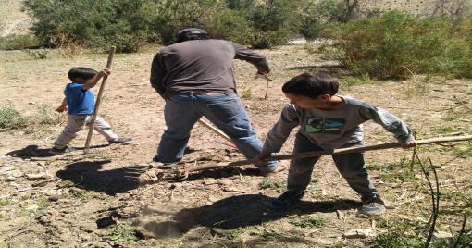

Retroalimentación de las familias
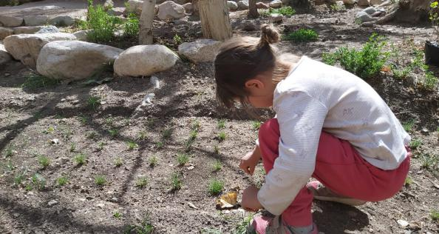

Aprendizajes: practicar algunas acciones cotidianas que contribuyan en el cuidado del medio ambiente.
- Aprender y describir semejanza y diferencias

- Fortalecer el respeto por la naturaleza prácticas cotidianas de cada familia.

- Verduras: a través de esta experiencia queremos fortalecer el consumo de verduras en niños y niñas.

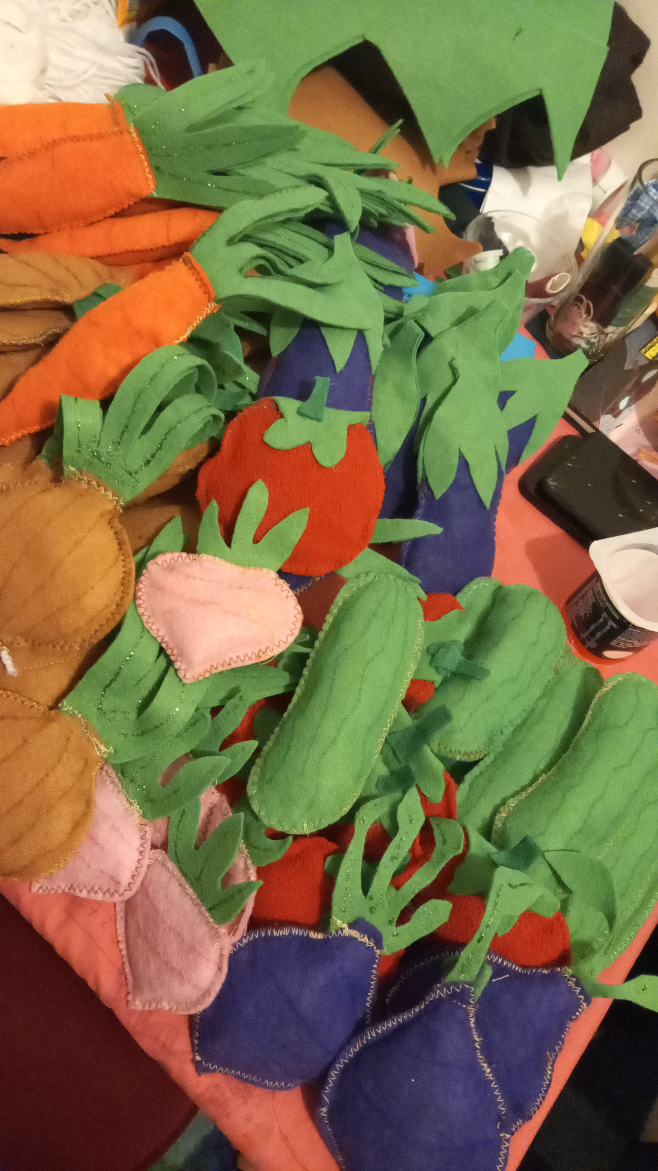

Receta: la familia envía receta del tomate
Retro alimentación familias: Escribe receta junto a su hijo y explica la importancia del consumo de las verduras para nuestra salud.
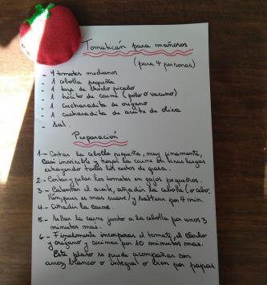

Cuento: Tata inti tu calor nos salva.
Objetivo: de este cuento es para que niños y niñas familiaricen lo que está pasando actualmente en nuestro planeta cuidándonos podemos salvar a nuestros seres queridos de toda esta pandemia que el calor de nuestro sol mata a este virus y también lo mata el lavados de manos frecuente y que como niños y niñas pueden cuidarse y hacer grandes cambios en el día a día de nuestra existencia.

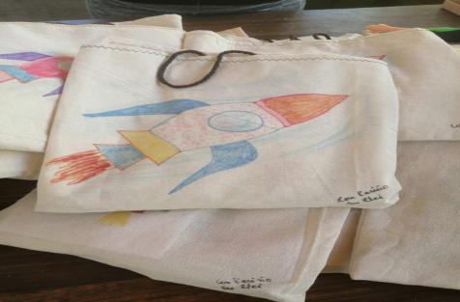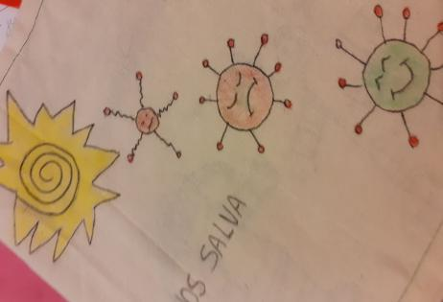

Aprendizajes: Reconoce acontecimiento de la actualidad en nuestra sociedad por medio de un libro con el que adquieren vocabulario.

- Comprender la escucha atenta a contenidos
- Explorar el material adquirir habilidades lingüísticas y adquisición de vocabulario

Sahumerios: Las culturas del norte de nuestro país que son: aymara, colla y diaguitas utilizan los sahumerios para diferentes beneficios de la salud y limpieza de los hogares y formas de agradecimientos a la madre tierra por los aportes naturales que genera.

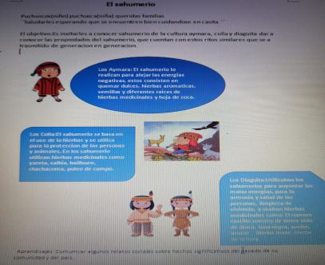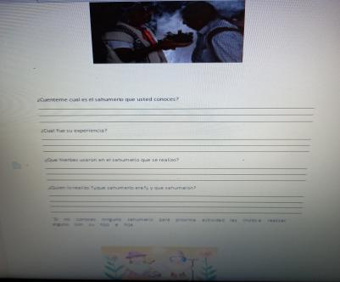

Aprendizajes: desarrollar interacciones positivas enriquecedoras, las niñas y niños deben sentirse libres de explorar, expresar, sentir, y comunicar, desarrollando seguridad.

- comunicar algunos relatos sociales sobre hechos significativos del pasado de su comunidad y de su país.

(Este trabajo se está realizando en estos momentos generando aprendizaje sobre proyecto fiep)

